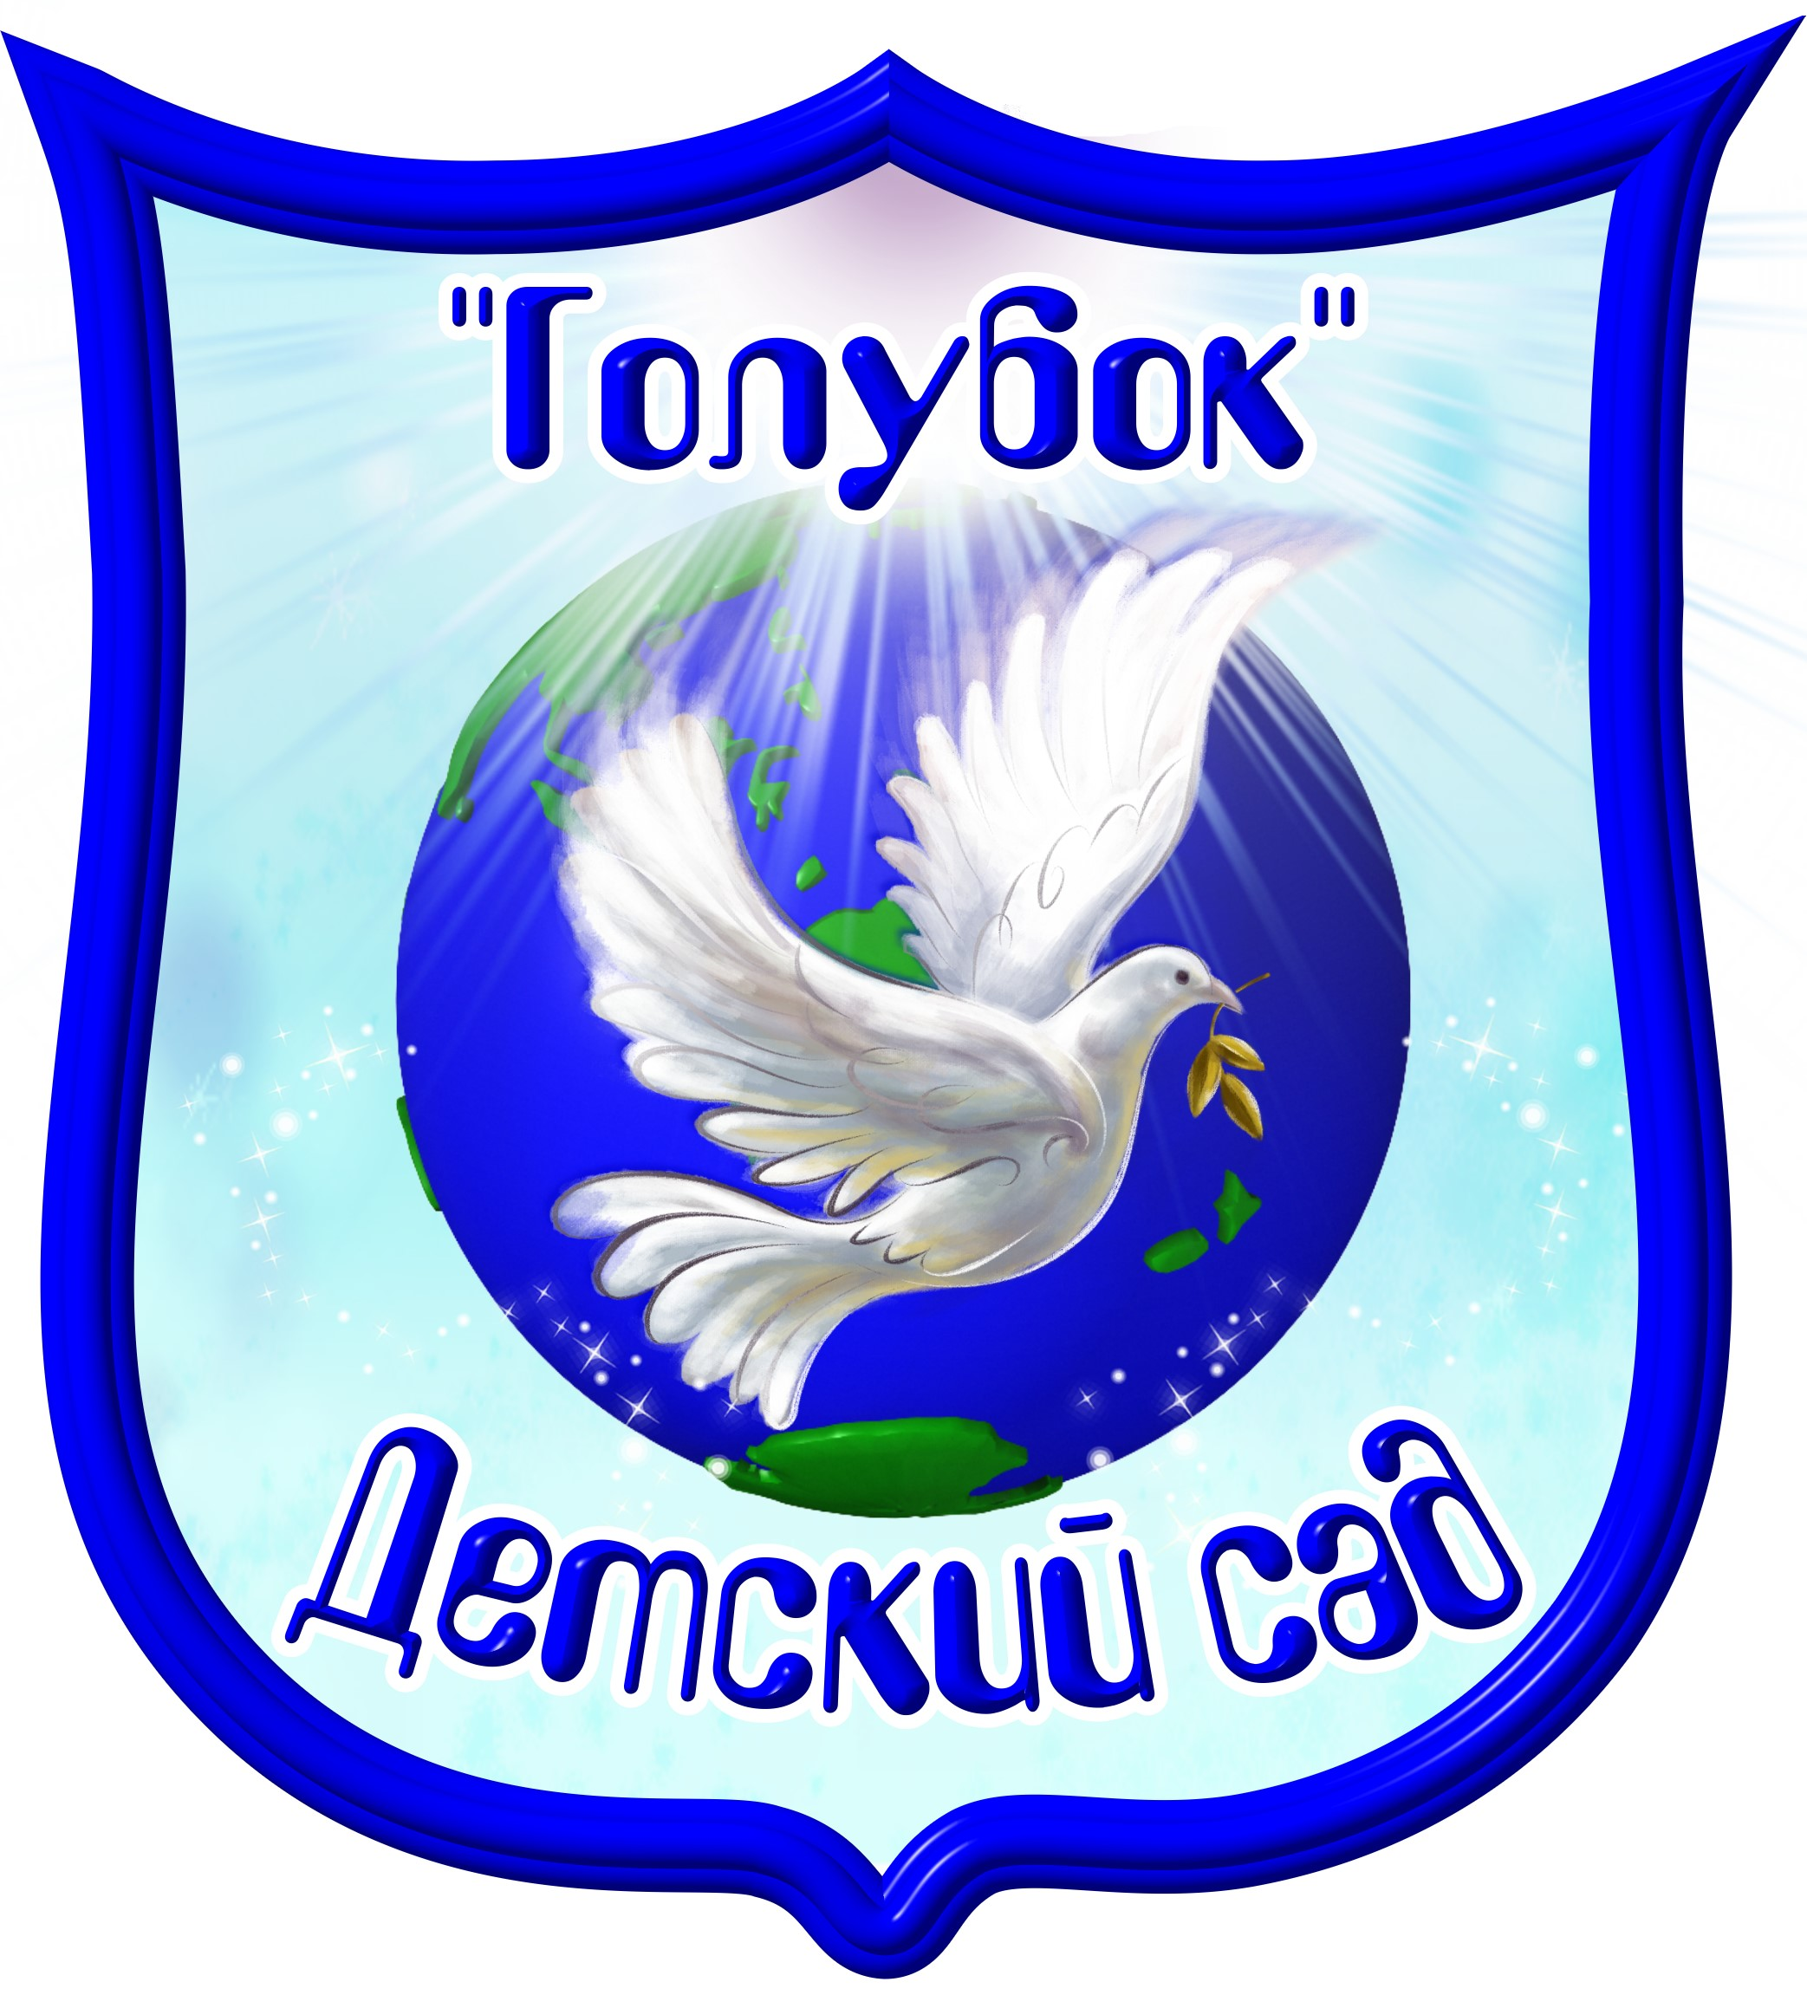
КРАТКАЯ ПРЕЗЕНТАЦИЯ ОСНОВНОЙ
ОБРАЗОВАТЕЛЬНОЙ ПРОГРАММЫ
ДОШКОЛЬНОГО ОБРАЗОВАНИЯ МБДОУ
«ДСОВ №117»

Основная Общеобразовательная программа дошкольного образования обеспечивает разностороннее развитие детей с учетом их возрастных и индивидуальных особенностей по основным направлениям - физическому, социально-коммуникативному, познавательному, речевому и художественно - эстетическому.
Программа обеспечивает развитие личности детей дошкольного возраста в различных видах общения и деятельности с учетом их возрастных, индивидуальных, психологических и физиологических особенностей.
Программа разработана в соответствии с принципами и походами определёнными Федеральным государственным образовательным стандартом дошкольного образования, утвержденным Приказом Минобрнауки РФ от 17 октября 2013 г. №1155, с учетом примерной основной образовательной программы дошкольного образования «Детство» /В.И. Логиновой, Т.И. Бабаевой, З.А. Михайловой, Л.М. Гурович-СПб: Детство-Пресс,2014.
Программа направлена на:
- создание условий развития ребенка, открывающих возможности для его позитивной социализации, его личностного развития, развития инициативы и творческих способностей на основе сотрудничества со взрослыми и сверстниками и соответствующим возрасту видам деятельности;
- создание развивающей образовательной среды, которая представляет собой систему условий социализации и индивидуализации детей.
Программа учитывает:
- индивидуальные потребности ребёнка, связанные с его жизненной ситуацией и состоянием здоровья, определяющие разные условия получения им образования;
- возможность освоения ребёнком Программы на разных этапах её реализации;
Программа психолого-педагогической поддержки позитивной социализации и индивидуализации, развития личности детей дошкольного возраста определяет содержание и организацию образовательной деятельности на уровне дошкольного образования.
Программа обеспечивает развитие личности детей дошкольного возраста в различных видах общения и деятельности с учётом их возрастных, индивидуальных психологических и физиологических особенностей.
Программа обеспечивает разностороннее развитие детей в возрасте с 1,5 до 8 лет с учетом их возрастных и индивидуальных особенностей. Программа реализуется в группах общеразвивающей направленности в течение всего времени пребывания ребёнка в детском саду в соответствии с 12-ти часовым режимом работы.
В ДОУ функционирует 11 групп:
3 группы раннего возраста (1,6 мес. до 3 лет),
8 групп дошкольного возраста общеразвивающей направленности
Содержание образовательного процесса осуществляется по основной образовательной программе дошкольного образования в соответствии с принципами и походами определёнными Федеральным государственным образовательным стандартом дошкольного образования, утвержденным Приказом Минобрнауки РФ от 17 октября 2013 г. №1155, с учетом примерной основной образовательной программы дошкольного образования «Детство» /В.И. Логиновой, Т.И. Бабаевой, З.А. Михайловой, Л.М. Гурович-СПб: Детство-Пресс,2014.
Педагогический коллектив, с учетом мнения родителей воспитанников, выбрал
реализацию образовательной области «художественно-эстетическое развитие», через использование парциальной программы: «Ладушки» Каплунова И., Новоскольцева И., 2015г.
Часть, формируемая участниками образовательных отношений, разработана с учетом парциальной образовательной программы дошкольного образования Багадаева О.Ю., Галеева Е.В., Галкина И.А., Зайцева О.Ю., Кананчук Л.А., Карих В.В., Михайлова И.В., Середкина Н.Д., Удова О.В., Шинкарева Н..А. «Байкал – жемчужина Сибири: педагогические технологии образовательной деятельности с детьми» . Парциальная образовательная программа дошкольного образования. Иркутск, 2016.
Программа предусматривает непосредственное включение родителей в педагогический процесс детского сада.
Цель взаимодействия педагогического коллектива ДОУ с семьёй заключается в обеспечении разносторонней поддержки воспитательного потенциала семьи, помощи родителям в осознании самоценности дошкольного периода детства как базиса для всей последующей жизни человека.
Взаимодействие с родителями (законными представителями) по вопросам образования ребёнка происходит в разнообразных видах деятельности. Основными формами взаимодействия с родителями воспитанников являются:

Цель | Формы сотрудничества
1. Изучение удовлетворённости семей воспитанников деятельностью ДОУ.  2. Обеспечение «включенности» в жизнедеятельность ДОУ.  3. Просвещение по вопросам обучения, воспитания, здоровья.  4. Формирование психолого- педагогической культуры родителей.  5. Выработка единых требований взрослых к ребенку в осуществлении духовно-нравственного воспитания детей.  6. Изучение и пропаганду передового опыта семейного воспитания, семейных традиций.  7. Организация партнерства на основе личностно-ориентированной модели взаимодействия.  8. Определение родительского спроса на оказание дополнительных услуг. | 1. Анкетирование, интервьюирование родителей;  2. Составление социологического паспорта;  3. Консультации узких специалистов ( психолога, музыкального руководителя, ст. медсестры)  4. Тематические праздники, вечера, конкурсы, концерты, спортивные соревнования  5. Открытые просмотры педагогического процесса  6. Художественные выставки, ярмарки результатов деятельности детей, педагогов, родителей  7. Информационные уголки в группах  8. Родительские собрания  9. Индивидуальные консультации педагогов  10. Размещение информации на сайте ДОУ и т.д.

С полным содержанием Программы можно ознакомиться в методическом кабинете дошкольного учреждения и образовательном сайте дошкольного учреждения: http://www.dou117.edubratsk.ru/

